BELGICKÉ KRÁLOVSTVÍ
FEDERÁLNÍ MINISTERSTVO HOSPODÁŘSTVÍ, MALÝCH A STŘEDNÍCH PODNIKŮ, SAMOSTATNĚ VÝDĚLEČNĚ ČINNÝCH OSOB A ENERGIE

10. července 2022 – Návrh královského výnosu, kterým se vkládá kapitola 7.22. knihy 1 a mění některé části knih 1 a 3, zavedených královským výnosem ze dne 8. září 2019, kterým se zřizuje kniha 1 o elektrických zařízeních nízkého a velmi nízkého napětí, kniha 2 o elektrických zařízeních vysokého napětí a kniha 3 o přenosových a distribučních elektroenergetických zařízeních

Philippe, král Belgičanů,
Zdravím všechny přítomné a všechny příchozí

s ohledem na zákon ze dne 10. března 1925 o distribuci elektrické energie, čl. 21 odst. 1;
S ohledem na zákon ze dne 4. srpna 1996 o dobrých životních podmínkách pracovníků při výkonu jejich práce, čl. 4 oddíl. 1 odst. 1, ve znění zákona ze dne 7. dubna 1999; a čl. 5 oddíl 3;
s ohledem na královský výnos ze dne 8. září 2019, kterým se zavádí kniha 1 o elektrických zařízeních nízkého a velmi nízkého napětí, kniha 2 o elektrických zařízeních vysokého napětí a kniha 3 o přenosových a distribučních elektroenergetických zařízeních;
S ohledem na stanovisko finančního kontrolora ze dne 25. února 2021;

S ohledem na stanovisko Nejvyšší rady pro prevenci a ochranu při práci vydané dne 17. listopadu 2021 podle čl. 95 odst. 1 zákona ze dne 4. srpna 1996 o dobrých životních podmínkách pracovníků při výkonu jejich práce;

S ohledem na stanovisko Nejvyšší rady pro ochranu před požáry a výbuchy práci vydané dne 22. prosince 2021 podle čl. 6 oddíl. 1 odst. 2 písm. b) zákona ze dne 30. července 1979 o předcházení požárům a výbuchům a o povinném pojištění občanskoprávní odpovědnosti za těchto okolností;

S ohledem na sdělení Evropské komisi ze dne 2. března 2021 podle čl. 5 odst. 1 směrnice Evropského parlamentu a Rady (EU) 2015/1535 ze dne 9. září 2015 o postupu při poskytování informací v oblasti technických předpisů a pravidel pro služby informační společnosti;

S ohledem na stanovisko Stálého výboru pro elektřinu vydané dne 24. března 2022 podle čl. 22 odst. 5 zákona ze dne 10. března 1925 o distribuci elektřiny, ve znění zákona ze dne 8. května 2014;
S ohledem na stanovisko státní rady 71.421/3 vydané dne 25. května 2022 podle čl. 84 § 1 odst. 2 zákona o státní radě konsolidovaného dne 12. ledna 1973;

Na návrh ministra práce a ministra energetiky,
ROZHODLI JSME A TÍMTO NAŘIZUJEME:

Článek 2. V příloze 1 téhož výnosu se provádějí tyto změny:

1. V knize 1 části 2 kapitole 2.6 oddílu 2.6.1 se mezi definicemi „základního obvodu“ a „obvodu“ zavádí tato definice:

“Výlučně vyhrazený obvod (zde také označován jako vyhrazená kniha obvodů): elementární obvod (hlavní obvod nebo koncový obvod) určený pro výhradní dodávku jednoho nebo více spotřebičů určených ke zvláštnímu účelu.”;

2. ve francouzském znění knihy 1 se slova „dispositif(s) à courant différentiel résiduel“, „dispositif(s) à courant différentiel-résiduel“, „dispositif(s) de protection à courant différentiel“, „dispositif(s) de protection à courant différentiel résiduel“ a „dispositif différentiel“ pokaždé nahrazují slovním spojením „dispositif(s) de protection à courant différentiel-résiduel“;

3. v nizozemském znění knihy 1 se slovo „differentieelstroominrichting(en)“ pokaždé nahrazuje slovy „differentieelstroombeschermings-inrichting(en)“;

4. ve francouzském znění knihy 1 části 5 kapitoly 5.2 oddílu 5.2.1. pododdílu 5.2.1.2. odst. 7 se slova „circuit(s) exclusivement dédié(s)“ pokaždé nahrazují slovy „circuit(s) dédié(s).“;

5. ve francouzském znění knihy 1 části 5 kapitoly 5.2. oddílu 5.2.9. pododdílu 5.2.9.13 bodech b.11 a c.11. se slova „circuit exclusivement dédié“ nahrazují slovy „circuit dédié“;

6. v nizozemském znění knihy 1 části 5 kapitoly 5.2. oddílu 5.2.1. pododdílu 5.2.1.2 odst. 7 se slova „exclusief toegekende stroombaan (stroombanen)“ nahrazují slovy „toegekende stroombaan (stroombanen)“;

7. v nizozemském znění knihy 1 části 1 části 5 kapitoly 5.2. Oddílu 5.2.9. pododdílu 5.2.9.13, bodech b.11 a c.11. se slova „gescheiden stroombaan“ nahrazují slovy „toegekende stroombaan“;

8. v nizozemském znění knihy 1 části 5 kapitoly 5.5 oddílu 5.5.7. pododdílu 5.5.7.2 odst. 5 a 6 se slova „afzonderlijke stroombaan (stroombanen)“ nahrazují slovy „toegekende stroombaan (stroombanen)“;

9. v nizozemském znění knihy 1 části 5 kapitoly 5.6.oddílu 5.6.2. pododdílu 5.6.2.1 odst. 3 a 4 se slova „afzonderlijke stroombaan (stroombanen)“ nahrazují slovy „afzonderlijke stroombaan (stroombanen).“
Článek 3. V příloze 3 téhož nařízení se provádějí tyto změny:

1. v knize 3 části 2 kapitole 2.6 oddílu 2.6.1 pododdílu 2.6.1.1. se mezi definice „základního obvodu“ a „obvodu“ vkládá nová definice, která zní:

“Výlučně vyhrazený obvod (zde také označován jako vyhrazená kniha obvodů): elementární obvod (hlavní obvod nebo koncový obvod) určený pro výhradní dodávku jednoho nebo více spotřebičů určených ke zvláštnímu účelu.”;

2. ve francouzském znění knihy 3 se slova „dispositif(s) à courant différentiel résiduel“, „dispositif(s) à courant différentiel-résiduel“, „dispositif(s) de protection à courant différentiel“, „dispositif(s) de protection à courant différentiel résiduel“ a „dispositif différentiel“ pokaždé nahrazují slovním spojením „dispositif(s) de protection à courant différentiel-résiduel“;

3. v nizozemském znění knihy 3 se slova „differentieelstroominrichting(en)“ a „differentieelinrichting“ nahrazují pokaždé slovy „differentieelstroombeschermingsinrichting(en)“;

4. v nizozemském znění knihy 3, části 5, kapitoly 5.6. Oddílu 5.6.7. pododdílu 5.6.7.2 odst. 5 a 6 se slova „afzonderlijke stroombaan (stroombanen)“ nahrazují slovy „toegekende stroombaan (stroombanen)“;

5. v nizozemském znění knihy 3 části 5 kapitoly 5.7. oddílu 5.7.2. pododdílu 5.7.2.1 odst. 3 a 4 se slova „afzonderlijke stroombaan (stroombanen)“ nahrazují slovy „toegekende stroombaan (stroombanen).“

Článek 4. Toto nařízení vstupuje v platnost prvním dnem třetího měsíce po zveřejnění v Úředním belgickém věstníku.

Článek 5. Za provedení tohoto vyhlášky odpovídají ministr práce a ministr energetiky, každý z nich v rámci své působnosti.
Vydáno
Za krále:
Ministr práce,
Pierre-Yves Dermagne

Ministr energetiky,
Tinne Van der Straeten

Příloha

Kapitola 7.22. Napájení silničních elektrických vozidel

Oddíl 7.22.1. Oblast působnosti

Obecné požadavky ostatních částí této knihy se budou vztahovat i na zvláštní zařízení a místa uvedená v této kapitole 7.22. Požadavky této kapitoly doplňují tyto obecné požadavky.

Tato kapitola se vztahuje na dobíjecí stanice elektrických silničních vozidel, jejichž stavba nebo výměna byla zahájena od vstupu této kapitoly v platnost, a vztahuje se rovněž na okruhy:

1. určené k přívodu elektrické energie z rozvodné sítě do elektrických vozidel; a případně

2. určené k opětovnému vracení elektřiny z baterií elektrických vozidel.

Obvody uvedené v předchozím odstavci končí v bodě připojení.

Proto se ustanovení knihy 1, s výjimkou této kapitoly, použijí i nadále:

1. na stávající dobíjecí stanice pro elektrická silniční vozidla, jejichž stavba byla zahájena před vstupem téoto kapitoly v platnost;

2. na dobíjecí stanice pro elektrická silniční vozidla, jejichž projektová výstavba, instalace nebo výměnné práce byly zahájeny před vstupem této kapitoly v platnost, aniž je dotčena skutečnost, že kontrola shody, která má být provedena před jejich uvedením do provozu, bude provedena v okamžiku vstupu této kapitoly v platnost.

Je-li stávající dobíjecí stanice uvedená v odst. 4 oddílu 1 přizpůsobena tak, aby vyhovovala ustanovením kapitoly 7.22 podléhá kontrole souladu před jejím uvedením do provozu v souladu s ustanoveními kapitoly 7.22.

Je-li dobíjecí stanice uvedená v odst. 4 oddílu 2 upravena tak, aby vyhovovala ustanovením kapitoly 7.22., musí být oprávněná organizace pověřená kontrolou shody před jejím uvedením do provozu informována. Tato zpráva bude uvedena ve zprávě o inspekci.

Pevné elektrické zařízení určené k dodávání energie do elektrického vozidla, které je připojeno ke zdroji elektrické energie bez pevné dobíjecí stanice specifické pro elektrická vozidla, spadá pod obecné požadavky ostatních částí této knihy.

Oddíl 7.22.2. Pojmy a definice

Silniční elektrické vozidlo (uvedené v této kapitole jako elektrické vozidlo): každé vozidlo poháněné elektrickým motorem, jehož elektrický proud pochází z dobíjecího systému akumulace energie, určené především k provozu na veřejných silnicích.

Dobíjecí stanice pro elektrická vozidla (uvedené v této kapitole jako dobíjecí stanice): zařízení nebo sestava zařízení trvale připojené pevné instalace s funkcemi určenými k přenosu elektrické energie mezi elektrickým vozidlem a zdrojem elektrické energie.

Bod připojení dobíjecí stanice pro elektrická vozidla (uvedený v této kapitole jako bod připojení): koncový bod, který je součástí dobíjecí stanice, přes kterou je energie přenášena do elektrického vozidla nebo z něj.

Příklad: Zásuvka na dobíjecí stanici nebo zásuvka pro mobilní vozidlo.

Oddíl 7.22.3. Stanovení rozdělení obecných charakteristik na zařízení

Je zakázáno připojovat dobíjecí stanici k pevnému elektrickému zařízení prostřednictvím zásuvky.

Pro každý bod připojení je k dispozici vyhrazený obvod.

Požadavek předchozího odstavce je splněn zavedením vhodných ochranných zařízení buď v pevném elektrickém zařízení proti proudu, nebo v dobíjecí stanici (nebo v kombinaci obou).

Obrázky 7.17 až 7.20 ilustrují některé možné konfigurace pro účely objasnění. Ty nejsou vyčerpávající:

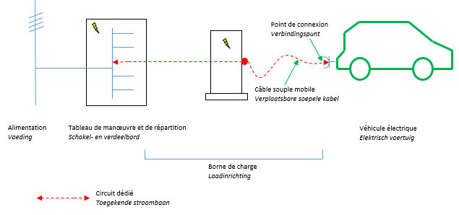
Point de connexion | Bod připojení
Câble souple mobile | Mobilní ohebný kabel
Alimentation | Dodávka
Tableau de manœuvre et de répartition | Provozní a distribuční panel
Borne de charge | Dobíjecí stanice
Véhicule électrique | Elektrické vozidlo
Circuit dédié | Vyhrazený okruh

Obrázek 7.17. Dobíjecí stanice s bodem připojení „zásuvky pro mobilního vozidlo“ tvořícím součást dobíjecí stanice (chrániče s nadproudovou ochranou vyhrazeného obvodu integrovaného do provozního a distribučního panelu)

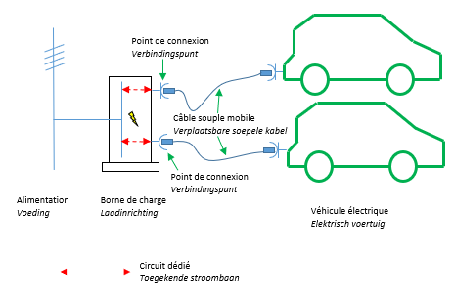
Point de connexion | Bod připojení
Câble souple mobile | Mobilní ohebný kabel
Alimentation | Dodávka
Borne de charge | Dobíjecí stanice
Véhicule électrique | Elektrické vozidlo
Circuit dédié | Vyhrazený okruh

Obrázek 7.18. Dobíjecí stanice se dvěma body připojení „přenosné zásuvky na dobíjecí stanici“ tvořícími součást dobíjecí stanice (chrániče s nadproudovou ochranou pro vyhrazené obvody integrované do dobíjecí stanice)

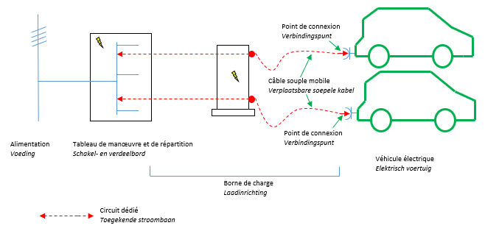
Point de connexion | Bod připojení
Câble souple mobile | Mobilní ohebný kabel
Alimentation | Dodávka
Tableau de manœuvre et de répartition | Provozní a distribuční panel
Borne de charge | Dobíjecí stanice
Véhicule électrique | Elektrické vozidlo
Circuit dédié | Vyhrazený okruh

Obrázek 7.19. Dobíjecí stanice se dvěma body připojení - „přenosnými zásuvkami pro automobily“ - tvořícími součást dobíjecí stanice (chrániče s nadproudovou ochranou vyhrazené obvody integrovaná do provozního a distribučního panelu)

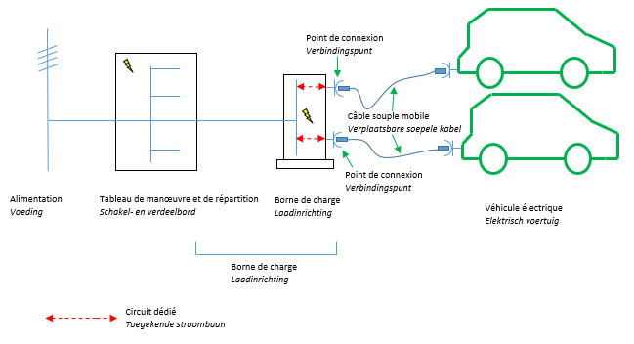
Point de connexion | Bod připojení
Câble souple mobile | Mobilní ohebný kabel
Alimentation | Dodávka
Tableau de manœuvre et de répartition | Provozní a distribuční panel
Borne de charge | Dobíjecí stanice
Véhicule électrique | Elektrické vozidlo
Circuit dédié | Vyhrazený okruh
Obrázek 7.20. Dobíjecí stanice se dvěma body připojení „přenosné zásuvky na dobíjecí stanici“, které tvoří součást dobíjecí stanice (chrániče s nadproudovou ochranou pro vyhrazené obvody integrované do dobíjecí stanice)

Oddíl 7.22.4. Ochranná opatření

Pododdíl 7.22.4.1. Ochrana proti nepřímému kontaktu

Použije se alespoň jedno z těchto ochranných opatření:

a. Pasivní ochrana bez automatického odpojení napájecího zdroje

Vyhrazený obvod musí být chráněn bezpečnostním oddělením obvodů v souladu s bodem C pododdílem 4.2.3.3 a pomocí izolačního transformátoru.

b. Aktivní ochrana s automatickým odpojením napájení

Použití uzemňovacího systému TN-C pro vyhrazený obvod je zakázáno.

Každý vyhrazený obvod střídavého proudu je individuálně chráněn zařízením pro ochranu proti diferenciálně zbytkovému proudu s pracovním proudem až 30 mA.
Bod připojení je proto chráněn:

1. pomocí ochranného zařízení proti diferenciálně zbytkovému proudu, které je konstruováno tak, aby jeho provoz zůstal zaručen, pokud dojde k chybě izolace s kontinuální součástí způsobující rušení; nebo

2. pomocí ochranného zařízení proti diferenciálně zbytkovému proudu společně a v koordinaci s kontinuálním detekčním zařízením diferenciálně zbytkového proudu, které odpojuje dobíjecí stanici v případě, že dojde k izolační chybě s kontinuální součástí způsobující rušení.

Požadavek uvedený ve druhém a třetím pododstavci musí být splněn instalací výše uvedených ochranných zařízení buď v pevném elektrickém zařízení proti proudu, nebo v dobíjecí stanici (nebo v kombinaci obou těchto zařízení).

V případě použití IT uzemňovacího systému je povoleno:

1. odchylně od druhého odstavce vynechat zařízení na ochranu proti diferenciálně zbytkovému proudu za předpokladu, že každý vyhrazený obvod je napájen samostatně individuálním zdrojem elektřiny, například samostatným vinutým transformátorem;

2. zajistit permanentní izolační monitor pro více než jeden vyhrazený obvod, pokud jsou tyto obvody napájeny stejným zdrojem elektřiny, jako je například transformátor. Tento požadavek je splněn provedením tohoto zařízení buď v pevném elektrickém zařízení proti proudu, nebo v dobíjecí stanici. Jakmile stálý izolační monitor oznámí existenci jediné závady v uzemnění nebo ve spojení se zemí, musí být učiněny nezbytné kroky pro prozkoumání a odstranění této chyby.

Pododdíl 7.22.4.2. Elektrická nadproudová ochrana

Každý vyhrazený obvod je individuálně chráněn vhodným zařízením pro ochranu proti nadproudu.

To se provádí zavedením odpovídajícího zařízení pro nadproudovou ochranu splňujícího požadavky kapitoly 4.4 a umístěného buď v pevném elektrickém zařízení před proudem, nebo v dobíjecí stanici (nebo v kombinaci obou).

Odchylně od 1. odstavce, pokud má dobíjecí stanice několik bodů připojení, které se nepoužívají současně, musí mít tato zařízení společné zařízení pro nadproudovou ochranu za předpokladu, že tato zařízení poskytují ochranu požadovanou pro každý z bodů připojení (například pokud jmenovitý proud společného ochranného zařízení není vyšší než nejnižší jmenovitý proud bodů připojení).

Oddíl 7.22.5. Výběr a zavedení elektrických zařízení

Pododdíl 7.22.5.1. Vnější vlivy

Dobíjecí stanice je chráněna před předvídatelnými vnějšími vlivy místa, kde je dobíjecí stanice instalována.

Je-li dobíjecí stanice instalována ve venkovním prostředí, má hardware úroveň ochrany alespoň IP44.

Kromě opatření proti předvídatelným vnějším vlivům jsou přijata dodatečná opatření na ochranu proti mechanickým namáháním způsobeným rozumně předvídatelným střetem.

Pododdíl 7.22.5.2. Nouzové odpojení

Dobíjecí stanice instalované v budově musí být vybaveny nouzovým odpojením napájení v souladu s bodem C pododdílem 5.3.3.1. Každá řídicí jednotka nouzového odpojovacího zařízení je viditelná a odpovídajícím způsobem označena, stejně jako snadno přístupná a připravená k provozu. Budou k dispozici u každého vchodu přístupného pro vozidla poblíž společného parkovacího místa, pokud dodavatel po dohodě s hasiči neurčí jiné místo před návrhem a výstavbou zařízení. Oznámení hasičů je archivováno v souboru elektroinstalace a je uloženo na místě dostupném každému, kdo se stará o montáž, údržbu, monitorování a kontrolu.

Nouzové odpojení napájení zajišťuje funkci přerušení zatížení.

Tento pododdíl se nevztahuje na dobíjecí stanice, které jsou součástí elektrické instalace bytové jednotky.

Pododdíl 7.22.5.3. Bod připojení

Přípojné místo je umístěno co nejblíže parkovacímu stání elektromobilu určenému k nabíjení.

Každý bod připojení může být elektricky připojen k jednomu elektrickému vozidlu najednou.

Pododdíl 7.22.5.4. Decentralizované nízkonapěťové výrobní jednotky

V případě, že dobíjecí stanice umožňuje opětovné dodávání elektrické energie do pevného elektrického zařízení proti proudu:

1. požadavky na decentralizované výrobní jednotky by měly být splněny, zejména pokud jde o ochranu před elektrickými otřesy, ochranu před nadproudy a bezpečnostní uzávěry;

2. varování: “Upozornění: možné opětovné dodávání elektrické energie do zařízení“ je aplikováno na dobíjecí stanici (dobíjecí stanice) a provozní a distribuční panel(y), které jsou jím napájeny.

Pododdíl 7.22.5.5. Umístění dobíjecích stanic a jejich přilehlých parkovacích míst

Dobíjecí stanice a jejich přilehlá parkovací místa nejsou umístěna na místech s vnějšími vlivy BE3.

Viz příloha ke královskému výnosu ze dne 10. července 2022, kterým se vkládá kapitola 7.22 knihy 1 a mění některé části knih 1 a 3, zavedených královským výnosem ze dne 8. září 2019, kterým se zřizuje kniha 1 o elektrických zařízeních nízkého a velmi nízkého napětí, kniha 2 o elektrických zařízeních vysokého napětí a kniha 3 o přenosových a distribučních elektroenergetických zařízeních.

Za krále:
Ministr práce,

Pierre-Yves Dermagne

Ministr energetiky,

Tinne Van der Straeten

